**INFORME 00004-2025/GOB.REG-HVCA/DIRESA-HPT-AGC-ODC**

A : M.C. HARDI ESPLANA BOZA

Director Ejecutivo del Hospital de Pampas

Asunto : **URGENTE : SOLICITO DESCARGOS EN RELACION A LA**

**ATENCION BRINDAD DE LA PACIENTE DE INICIALES P.B.L.S**

FECHA : Pampas,13 de junio del 2025.

_____________________________________________________________________

Por medio del presente me es grato a dirigirme a Usted, a fin de expresar mi saludo cordial, a la vez comunicar que, el día 12 de junio del 2025, la paciente de iniciales **P.B.L.S, con DNI N° 46162798, HCL N° 2954**, fue atendida en el Hospital de Pampas servicio de Emergencia Obstétrica y Trauma Shock , por lo que se solicitó realizar la AUDITORIA DE CASO., a fin de identificar los factores causales y contributivos sobre los cuales intervenir correctivamente y mejorar los procesos de atención que se brinda a los pacientes.

Por tanto, se solicita al personal involucrado en la atención de la paciente **P.B.L.S,** deberárealizar su descargo respectivo:

**G.O. CESAR VERA DONAYRE**

**MEDICO.INTENSIVISTA DIONICIO**

**ANESTECIOLOGO JORGE CHAMBILLO MASCARO**

**M.C. MARCEL MADRID DAVILA (JEFE DE GUARDIA)**

Por lo tanto, solicito a la dirección del Hospital de Pampas remitir el presente informe, solicitando descargo con relación a la atención brindada el día 12 junio del 2025, bajo responsabilidad administrativa**.**

Sin otro particular es cuanto informo para su respectiva atención.

Atentamente

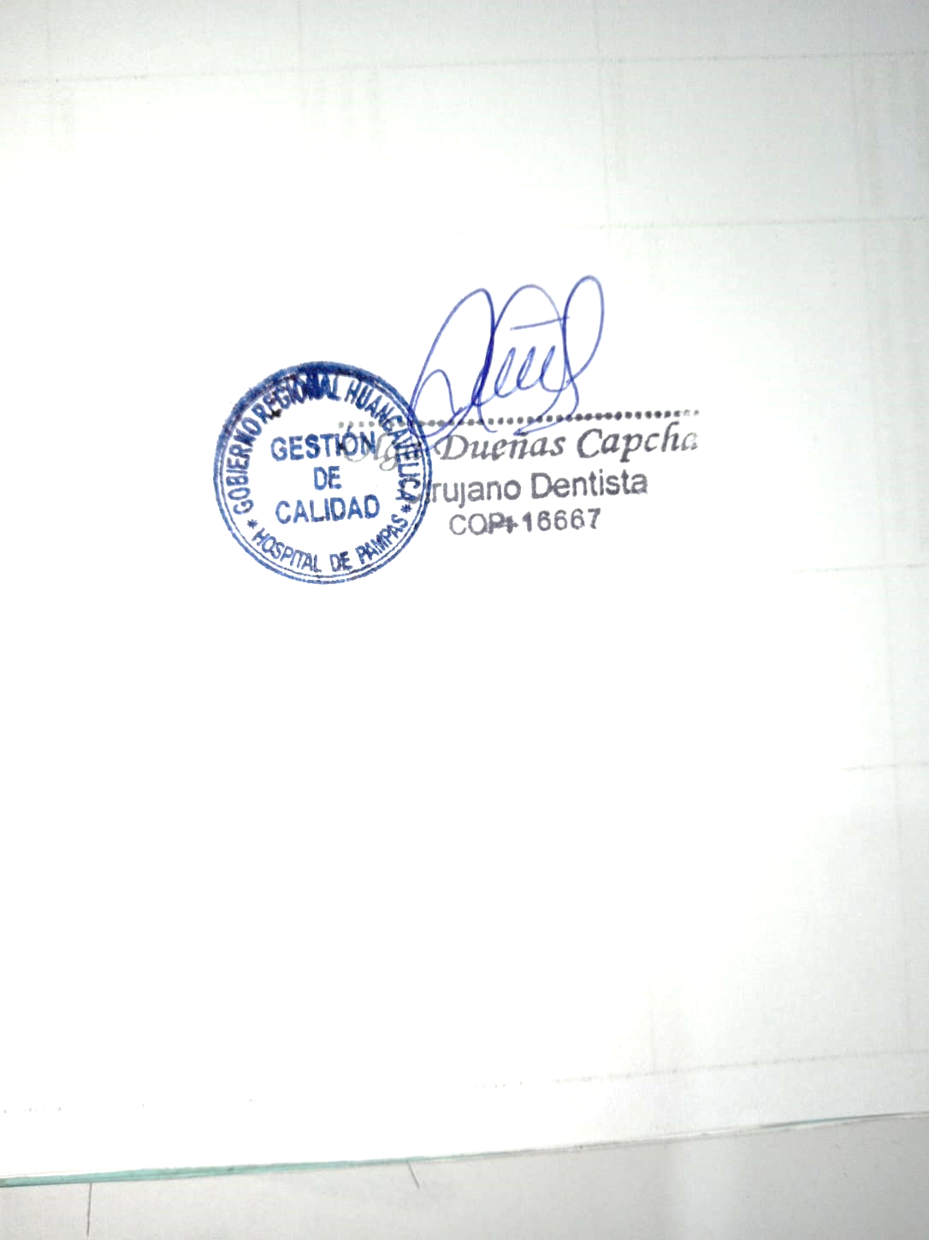

C.c. Archivc.

HEB/odc